Algoritmo de Ordenación Burbuja

Este algoritmo recorre el vector de izquierda a derecha ordenando todos los pares de elementos, la parte izquierda del vector contendrá la parte ordenada (a esta parte no se le aplica el algoritmo) y a la derecha estará la parte desordenada del vector.

1. Analísis Teórico
A continuación vamos a estudiar la complejidad del algoritmo (en el peor de los casos) de forma tórica atendiendo a la siguiente implementación:
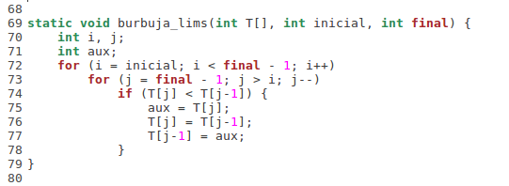

La parte mas interna del bucle, es decir, desde la línea 74 hasta la línea 78 es de orden constante ( O(k) ), esta porción del código la podemos acotar por la constante a. Por tanto, nos centraremos en analizar cuantas veces se ejecuta ese conjunto de líneas.
El bucle más externo se ejecutará N-1 veces y el bucle más interno se ejecutará N-i-1, siendo i el número de veces que se ha ejecutado el bucle mas externo y N el tamaño del vector.
Por tanto el orden de complejidad de este algoritmo quedaría de la siguiente forma:

Dado que podemos concluir que el orden de eficiencia del algoritmo burbuja es de orden cuadratico ( O(N²) ).
2. Análisis Empírico
A continuación vamos a proceder con el análisis empírico del algoritmo.
Las condiciones bajo las que se ha ejecutado el programa son las siguientes:
- Sistema Operativo: Ubuntu 16.04 LTS .
- Máquina: Intel(R) Core(TM) i7-4558U CPU @ 2.80GHz
- Se ha compilado mediante la siguiente orden: ‘g++ -std=c++11 -o burbuja burbuja.cpp -O0’
Para realizar este análisis se han realizado 10 ejecuciones y 25 mediciones en cada una de ellas. Las salidas de cada ejecucion se han volcado en un fichero para su posterior estudio. Una vez analizados los 10 ficheros hemos descartado 9 de ellos quedandonos con la salida de la ejecución en la que el algorítmo ha invertido más tiempo. De esta forma se puede acotar superiormente el tiempo que tarda el algoritmo en ordenar un vector de tamaño N.
Estas mediciones se han tomado con la libreria ‘chrono’ . Esta libreria nos ofrece un reloj de alta resolución que obtiene los tiempos con una precisón igual al periodo de tick de reloj más pequeño.
A continuación se muestra la tabla de tiempo con su respectiva gráfica.
Size  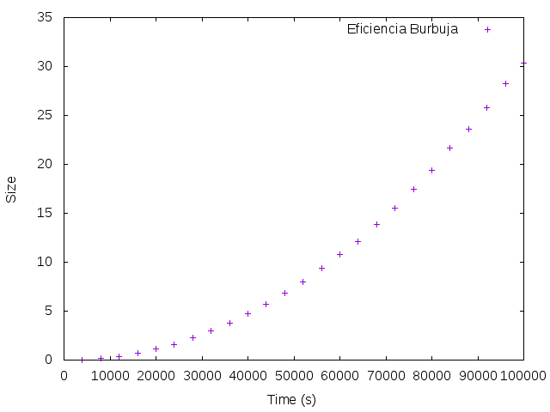  Gráfica 1: Análisis Empírico | Time (s)
4000 | 0.0333675
8000 | 0.157149
12000 | 0.373504
16000 | 0.690229
20000 | 1.0977
24000 | 1.62166
28000 | 2.24285
32000 | 2.98375
36000 | 3.80477
40000 | 4.70451
44000 | 5.69038
48000 | 6.82167
52000 | 7.98117
56000 | 9.34598
60000 | 10.7934
64000 | 12.1391
68000 | 13.8428
72000 | 15.5451
76000 | 17.4996
80000 | 19.4104
84000 | 21.6355
88000 | 23.6279
92000 | 25.7736
96000 | 28.2072
100000 | 30.3756

Algoritmo de Inserción

